替代役制度新規劃
依據
依行政院106年8月7日院臺防字第1060025312號函核定「107至109年替代役類別及員額實施計畫」辦理。
實施緣起
替代役是國家重要且寶貴的人力資源，為因應國防部兵役政策，內政部役政署持續規劃替代役新制度，善用役男人力，在確保役男權益的前提下，讓役男發揮所長、貢獻社會，為促進國家發展盡一份心力。
調整說明
國防部預期106年募兵計畫可達預定目標，自107年起停止徵集82年次以前出生之役男服常備兵役，並依兵役法第25條全數轉服替代役，替代役制度為推動募兵制的配套措施，每年吸收超溢之兵源轉服替代役，以維護兵役公平體制。
國防部為儲備動員戰力，83年次以後出生之役男應回歸接受4個月軍事訓練，以提升役男軍事基本技能，遂行戰時防衛作戰任務政策。在替代役兵源受限下，為照顧弱勢家庭及落實宗教人權保障，仍保留役男得以家庭或宗教因素申請服替代役。
規劃方向
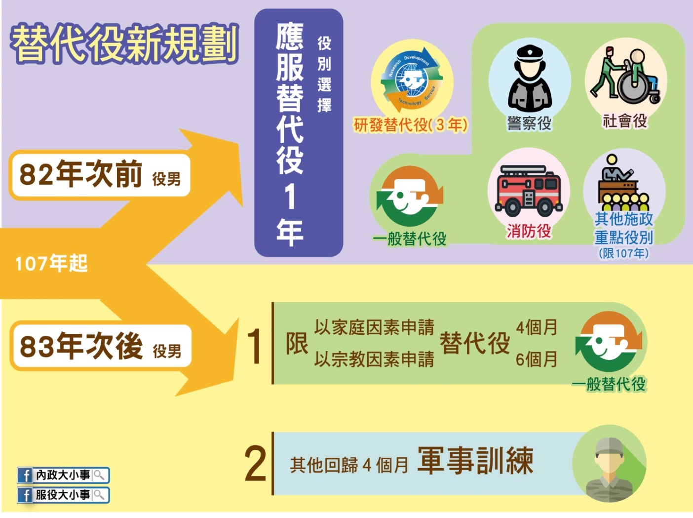
實施內容
※82年次以前出生之役男
預估自107年起約有25,000名(107年15,000人、108年7,000人及109年3,000人)尚未履行兵役義務役男需服替代役，為集中有效運用是類高素質役男，協助提升社會安全、社會福利、公共服務及產業研發之效能，規劃役別為研發替代役及一般替代役警察役、消防役、社會役等役別；另為緩衝需用機關替代役人力需求，爰於107年特別保留其他施政重點之役別2,000人。
※83年次以後出生之役男
在替代役兵源受限下，為照顧社會弱勢族群及落實宗教人權保障，83年次以後出生之役男，仍得以家庭或宗教因素申請服警察役或消防役，每年員額約3,000人。
※警大警專畢業生
警大警專畢業生部分，依替代役實施條例第7條第3項規定，仍需接受一般替代役基礎訓練後備役列管之程序辦理，以履行國民應盡之兵役義務，每年員額約2,000人。
實施員額
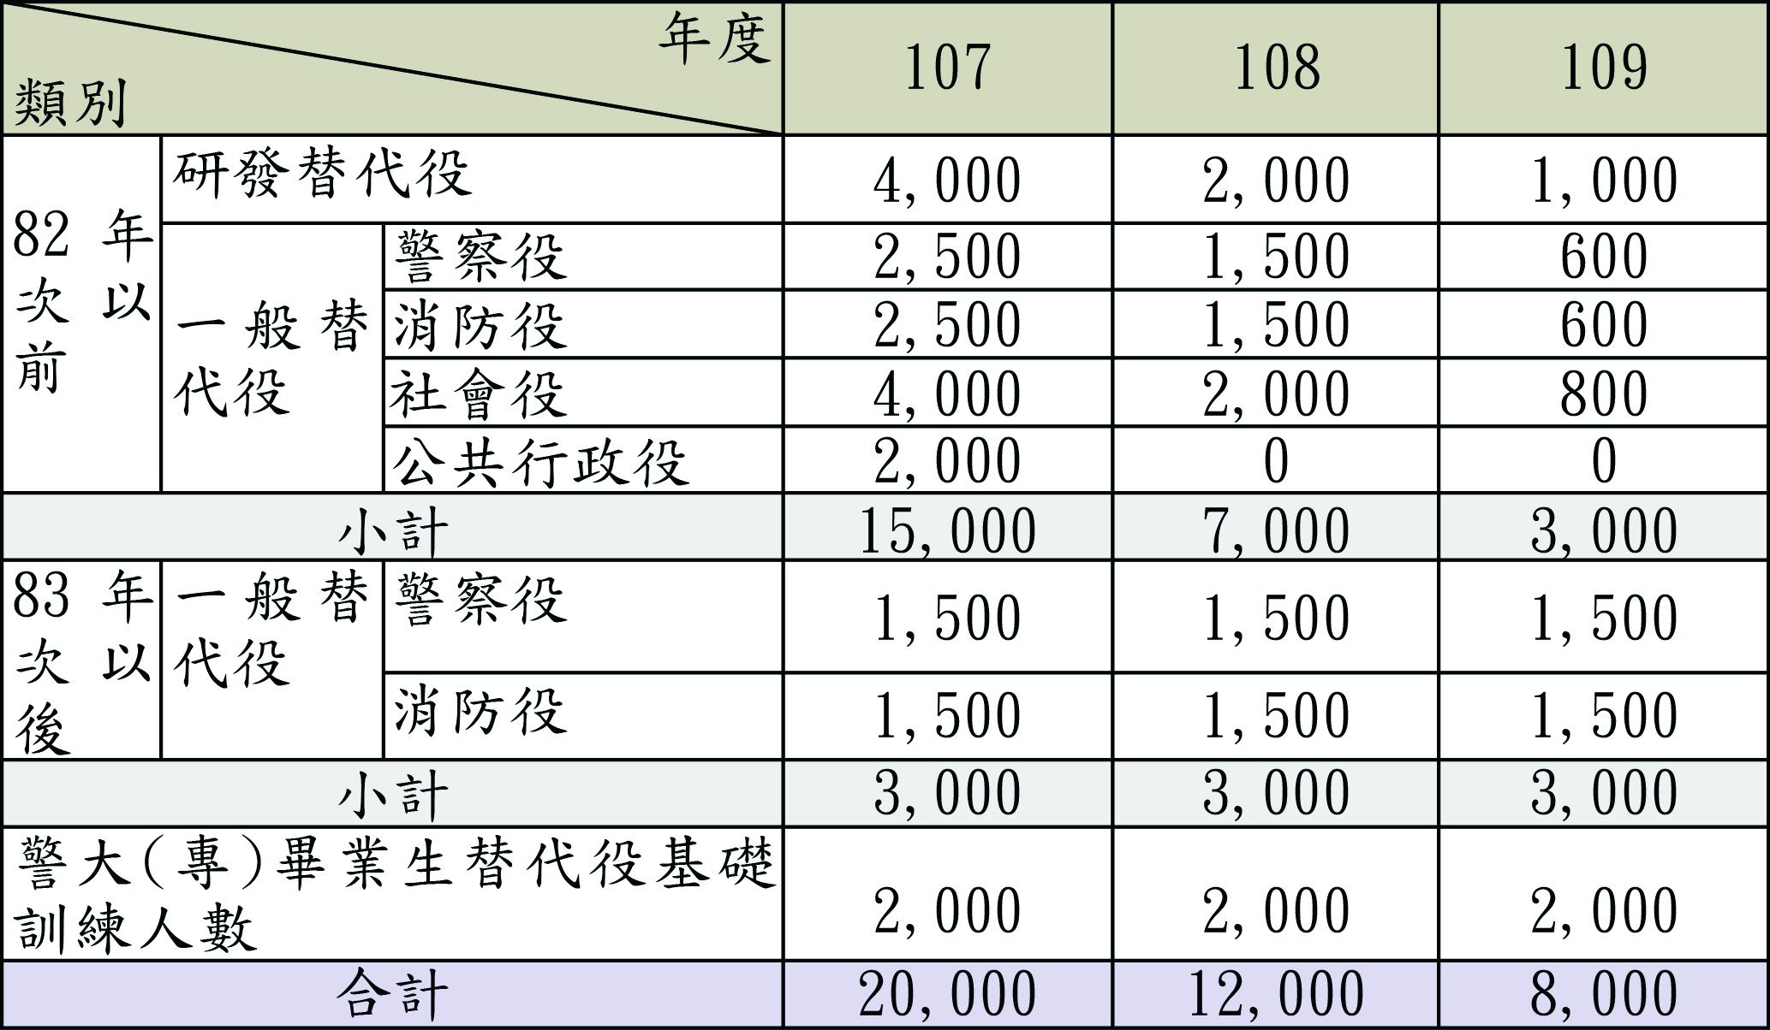
問題集
Q1：替代役與常備役關聯性為何?
因應國防部於86年推動精實案等精兵政策，為解決常備役兵源供給超過需求與照顧社會弱勢族群及落實宗教人權保障，參照歐洲社會役制度採行替代役，增修兵役法第2條規定兵役包含替代役及同法第24條第1項規定，在國防軍事無妨礙時，以不影響兵員補充、不降低兵員素質、不違背兵役公平前提下，制定替代役實施條例，並自民國89年開始實施替代役制度，爰替代役與常備役同樣是盡兵役義務，並為相互配套，維護兵役公平。

Q2：替代役制度貢獻度為何?
替代役制度為推動募兵制的配套措施，每年吸收超溢之兵源轉服替代役，順利協助兵役制度轉型，以維護兵役公平體制，並秉持參與社會服務、提升政府公共服務效能及落實人權價值之初衷，讓役男能夠適才適所、發揮所長，厚植社會資本，成為國家、社會不可或缺的無形穩定力量。役男優秀表現受到政府機關、民間企業及社會各界的肯定與支持。

Q3：107年起為何要限縮實施一般替代役的類別役別?
因應國防部自107年起將不再徵集82年次以前出生役男服常備兵現役；及為儲備動員戰力，83年次以後出生之役男將回歸4個月常備兵役軍事訓練等政策。預估107年82年次以前出生役男可徵人數僅剩15,000人，且逐年遞減，為集中有效運用這類高學歷役男人力資源，並衡酌當前國際情勢、國家安全及社會福利需要，於是規劃107年起，役男以輔助社會治安、災害防救、傷患救助及老人照護等相關工作之警察役、消防役、社會役為主。另為考量行政機關確有人力迫切需求，於107年特別保留其他施政重點之役別(列入公共行政役範疇)，以銜接其替代役人力之缺口。

Q4：107年起82年次以前出生或83年次以後出生役男是否均可因家庭因素申請服替代役？
照顧社會弱勢族群為讓役男能安心服役，是實施替代役制度三大背景之一，不論82年次以前出生或83年次以後出生之役男，仍將持續受理符合家庭因素條件之役男得以服替代役，每日返家住宿，以兼顧弱勢族群役男家庭照顧與兵役義務。

Q5：107年起82年次以前出生或83年次以後出生役男是否均可以宗教因素申請服替代役？
為保障宗教信仰人權，解決宗教良心犯服役問題，亦是實施替代役制度三大背景之一，不論82年次以前出生或83年次以後出生之役男，仍將持續受理符合宗教因素條件之役男得以申請服替代役，以展現臺灣人權治國的精神。

Q6：107年起為何不實施產業訓儲替代役？
82年次以前出生役男多數為研究所以上學歷，符合申請服研發替代役資格，爰選服產業訓儲替代役意願甚低，其服役人數不符制度申辦規模；另國防部為儲備動員戰力，83年次以後出生役男除部分可以家庭及宗教因素申請服替代役外，將回歸4個月常備兵役軍事訓練，在替代役兵源受限下，已無員額可供實施，爰停止辦理役男申請服產業訓儲替代役作業，至產業界所需人力可由就業市場取得適當人才。

Q7：107年起為何不再受理83年次以後出生役男申請研發替代役?
國防部為儲備動員戰力，83年次以後出生之役男將回歸4個月常備兵役軍事訓練，以提升役男軍事基本技能，遂行戰時防衛作戰任務，在替代役兵源受限下，已無員額可供實施，爰停止辦理83年次以後出生役男申請服研發替代役作業，至產業界所需人力可由就業市場取得適當人才。

Q8：為何83年次以後出生役男只能以家庭、宗教因素服警察役或消防役呢？
為厚植儲備動員戰力及國防兵役政策需要，83年次以後出生役男應回歸接受4個月軍事訓練，惟為照顧弱勢家庭及落實宗教人權保障，仍保留役男得以家庭或宗教因素申請服替代役，爰在替代役服役役別規劃上，係考量警察役及消防役勤務內容與役男回歸接受軍事訓練之後備動員本質相近，以從事社會治安、災害防救等工作，爰規劃83年次以後出生役男以家庭、宗教因素申請服替代役者應分發服警察役或消防役。

Q9：107年起82年次以前出生役男為何不能服常備役？
依兵役法第25條規定略以，停止徵集常備兵現役之役齡男子，未經徵集或補行徵集服役者，應服替代役，為期1年。因應國防部自107年起將不再徵集82年次以前出生役男服常備兵現役，依規定應由本部徵集服替代役，爰82年次以前出生之常備役體位役男將全數轉服替代役。

Q10：停止徵集常備兵役後，一般替代役役期多長？
因應國防部自107年起將不再徵集82年次以前出生役男服常備兵現役，依兵役法第25條第3項規定，應由本部徵集服替代役，役期為1年。另83年次以後出生役男因家庭因素申請服替代役者，役期4個月；因宗教因素申請服替代役者，役期為6個月。

Q11：政府機關因無替代役役男所面臨人力短缺之配套措施？
考量目前行政機關確有人力之需求，爰於107年特別保留其他施政重點之役別2,000人，以銜接其替代役人力之缺口。本部已請各需用機關針對全面募兵制實施後，面臨替代役人力短缺問題及早做好因應措施，且經行政院人事行政總處調查各需用機關回復可能之因應措施為採去任務化、勞務外包、進用臨時人力、更換勤務輪值方式、業務流程簡化、建教合作替代方案或增加志工人力等。

